Додаток
до рішення
Калинівської селищної ради
від .12.2024 № - -VIII

ПОЯСНЮВАЛЬНА ЗАПИСКА
ДО РІШЕННЯ КАЛИНІВСЬКОЇ СЕЛИЩНОЇ РАДИ «ПРО БЮДЖЕТ КАЛИНІВСЬКОЇ СЕЛИЩНОЇ ТЕРИТОРІАЛЬНОЇ ГРОМАДИ
НА 2025 РІК»

ПОЯСНЕННЯ ДО ОСНОВНИХ ПОЛОЖЕНЬ ПРОЄКТУ РІШЕННЯ ПРО БЮДЖЕТ КАЛИНІВСЬКОЇ СЕЛИЩНОЇ ТЕРИТОРІАЛЬНОЇ ГРОМАДИ НА 2025 РІК, ВКЛЮЧАЮЧИ АНАЛІЗ ПРОПОНОВАНИХ ОБСЯГІВ ВИДАТКІВ І КРЕДИТУВАННЯ ЗА БЮДЖЕТНОЮ КЛАСИФІКАЦІЄЮ

( п.п.1, п.1 ст.76 Бюджетного кодексу України )

Враховуючи частину першу статті 75 Бюджетного кодексу України, проєкт бюджету Калинівської селищної територіальної громади на 2025 рік формується в умовах дії правового режиму воєнного стану з дотриманням вимог Бюджетного та Податкового кодексів України з урахуванням прийнятих законодавчих змін.
На виконання частин першої та восьмої статті 75 Бюджетного кодексу України, Міністерством фінансів України листами від 30 серпня 2024 року № 05110-08-6/25333 та від 26 листопада 2024 року № 05110-08-6/34248 доведені особливості складання проєктів місцевих бюджетів на 2024 рік та показники міжбюджетних відносин.

Особливості складання розрахунків під час формування проєкту бюджету Калинівської селищної територіальної громади на 2025 рік

Проєкт бюджету Калинівської селищної територіальної громади на 2025 рік розроблено на основі положень Бюджетного кодексу України, Податкового кодексу України, з урахуванням прийнятих законодавчих змін, Закону України «Про Державний бюджет України на 2025 рік», Програми соціально-економічного та культурного розвитку Калинівської селищної ради на 2021-2025 роки, затвердженої рішенням Калинівської селищної ради від 24 грудня 2020 року № 23-02-VIII (зі змінами) та інших місцевих цільових програм.

Основні макропоказники економічного і соціального розвитку України

Показник | 2025 рік | 2026 рік | 2027 рік
Валовий внутрішній продукт:  номінальний, млрд. гривень  відсотків до попереднього року | 8 466,3  102,7 | 10 127,5  107,5 | 11 782,8  106,2
Індекс споживчих цін:  у середньому до попереднього року,  відсотків  грудень до грудня попереднього року,  відсотків | 109,7  109,5 | 109,9  110,4 | 108,0  105,9
Індекс цін виробників промислової продукції:  (грудень до грудня попереднього року),  відсотків | 111,1 | 112,4 | 107,8
Експорт товарів та послуг:  млн. доларів США  відсотків до попереднього року | 57 229  107,0 | 67 311  117,6 | 80 273  119,3
Імпорт товарів та послуг:  млн. доларів США  зміна, відсотків до попереднього року | 97 904  103,7 | 94 635  96,7 | 101 331  107,1
Обмінний курс гривні до долара США,  гривень за долар США:  у середньому за період  на кінець періоду | 45,0  45,6 | 46,5  45,9 | 46,4  46,2

З 1 січня 2025 року розмір мінімальної заробітної плати становитиме 8000 гривень.

Прогнозні розміри прожиткового мінімуму та рівня забезпечення прожиткового мінімуму на 2025—2027 роки встановлено на рівні 2024 року.
У 2025—2027 роках прожитковий мінімум на одну особу в розрахунку на місяць становитиме: дітей віком до шести років — 2563 гривні; дітей віком від шести до 18 років — 3196 гривень; працездатних осіб — 3028 гривень; осіб, які втратили працездатність, — 2361 гривню.

Прогнозний посадовий оклад працівника І тарифного розряду Єдиної тарифної сітки:

з 01 січня 2025 року – 3 195 грн.;

Зобов’язання, які виражаються в іноземній валюті, розраховуються в національній валюті виходячи із:

Показники | 2025 рік
Обмінний курс, грн за долар США,  в середньому за період, | 45,0
на кінець періоду | 45,6

Враховані обсяги міжбюджетних трансфертів на 2025 рік, визначені у додатку 5 до Закону України «Про Державний бюджет України на 2025 рік»:
- освітня субвенція – 39 669 200 грн.,
- додаткова дотації на здійснення переданих видатків з державного бюджету з утримання закладів освіти та охорони здоров’я між місцевими бюджетами Київської області на 2025 рік – 1 132 900 грн.,
- розподіл освітньої субвенції на виплату заробітної плати педагогічним працівникам інклюзивно-ресурсних центрів, передбаченої у проєкті обласного бюджету на 2025 рік.

НФОРМАЦІЯ ПРО СОЦІАЛЬНО-ЕКОНОМІЧНИЙ СТАН КАЛИНІВСЬКОЇ СЕЛИЩНОЇ ТЕРИТОРІАЛЬНОЇ ГРОМАДИ І ПРОГНОЗ ЇЇ РОЗВИТКУ НА НАСТУПНИЙ БЮДЖЕТНИЙ ПЕРІОД, ПОКЛАДЕНІ В ОСНОВУ ПРОЕКТУ МІСЦЕВОГО БЮДЖЕТУ

( п.п.а) п.1 ) п.1 ст.76 Бюджетного кодексу України )

Калинівська селищна територіальна громада утворилася наприкінці 2020 року. До громади увійшло 15 населених пунктів ( 1 селищна рада та 7 сільських рад).
У лютому 2022 року розпочалося повномасштабне вторгнення російської федерації в Україну. Тому 24 лютого 2022 року Указом Президента України введено воєнний стан, який продовжено і дотепер. Військові дії спричинили руйнівний вплив на життя людей та масове порушення ланцюгів економічної діяльності, руйнування інфраструктури, що зі свого боку призвело до значних економічних втрат, зокрема і для місцевих бюджетів.
Через воєнні дії ускладнено прогнозування дохідної частини місцевого бюджету, є високий ступінь невизначеності з погляду часового проміжку й інтенсивності військових дій. Виклики, що стоять перед Україною у воєнний час, вимагають від усіх учасників бюджетного процесу надзвичайно зваженого і продуманого підходу до визначення напрямів витрачання бюджетного ресурсу.
Проект бюджету Калинівської селищної територіальної громади на 2025 рік підготовлено з врахуванням вимог Податкового та Бюджетного кодексів України, положень, визначених Законом України «Про Державний бюджет України на 2025 рік» від 19 листопада 2024 року № 4059-ІХ, основних прогнозних макропоказників економічного і соціального розвитку, що впливають на видаткову частину місцевого бюджету, підвищення розмірів державних соціальних стандартів.
Позитивний вплив для місцевих бюджетів має збереження частки зарахування податку та збору на доходи фізичних осіб у розмірі 64%. При цьому органи місцевого самоврядування зобов’язані додаткові 4% податку спрямувати на видатки за електричну та теплову енергію, водопостачання, водовідведення, природний газ, інші енергоносії, а також підтримку підприємств з виробництва, транспортування, постачання теплової енергії, централізованого постачання холодної води та водовідведення.
В свою чергу вилучення з місцевих бюджетів на користь держбюджету 100% обсягу надходжень «військового» податку та збору на доходи фізичних осіб має негативний вплив.
Слід також відмітити, що вільні залишки коштів місцевих бюджетів, що утворились на кінець 2024 року, за рішенням місцевої ради, спрямовуються лише на захищені видатки (оплату праці з нарахуваннями, медикаменти, продукти харчування, комунальні послуги, обслуговування боргу), заходи з територіальної оборони та мобілізаційної підготовки, підтримку сил безпеки і оборони, захисні споруди цивільного захисту, укриття та ін.
Головним завданням розвитку Калинівської селищної територіальної громади є забезпечення стабілізації економіки та зростання добробуту і підвищення якості життя населення, що є передумовою для розв’язання соціально-економічних проблем та позитивних зрушень в економіці.

Відновлення інфраструктури та житлове будівництво

Всього на території Калинівської громади в результаті збройної агресії російської федерації пошкоджено 190 об’єктів інфраструктури, в тому числі:
- Приватні житлові будинки – 165.
- Багатоквартирні житлові будинки – 16.
- Заклади освіти – 2.
- Промислові підприємства – 7.
Відповідно до державних програм надання компенсації за пошкоджені/зруйновані об’єкти нерухомого майна внаслідок бойових дій, терористичних актів, диверсій, спричинених збройною агресією Російської Федерації проти України розглянуто відповідно 18 заяв та прийнято 13 рішень на суму 1 222 200 грн. по пошкодженому майну.
Згідно з обласною Програмою відновлення приватних житлових будинків на території громади продовжуються роботи по будівництву, на умовах співфінансування з місцевого бюджету, 4-х приватних будинків замість зруйнованих.
Відповідно до Програми надання матеріальної допомоги жителям Калинівської селищної територіальної громади на найм (оренду) житла, помешкання яких зруйновано або непридатне для проживання внаслідок авіаційних ударів під час збройної агресії російської федерації. жителям громади виплачена матеріальна допомога в сумі 260 тис.гривень.

Реальний сектор економіки

1.1.Промисловість

Основу виробничого потенціалу Калинівської селищної територіальної громади складають промислові підприємства: ТОВ «Епіцентр К», ТОВ «Хорш Україна», ТОВ "Плисецький гранітний кар’єр», ТОВ «Крона - Калинівка», ТОВ «АС Інвестмент».
На території громади знаходиться індустріальний парк «СОЛТАНІВКА», включений до Реєстру індустріальних (промислових) парків наказом Мінекономіки від 26.04.2021 № 879. Ініціатором створення індустріального парку є ТОВ "САМІРА ЛІМІТЕД", керуюча компанія – ТОВ "ІНДАСТРІАЛ МЕНЕДЖМЕНТ КОМПАНІ".
Метою створення індустріального парку є забезпечення сприятливих умов для залучення інвестицій в економіку регіону, підвищення рівня зайнятості населення, розвиток сучасної виробничої та ринкової інфраструктури.
Будівництво індустріального парку забезпечить: надходження до бюджету Калинівської громади близько 200 млн. грн щорічно (при виході на повну потужність парку в 2030 році); створення понад 1000 робочих місць; створення об’єктів нерухомості з різним функціоналом: промислові, складські та логістичні, офісні та бізнес-центри, оптові магазини та шоу-руми, виставкові комплекси, готелі, кафе, медичний центр та ін.
Група Kronospan, що має в Україні деревообробні підприємства "Кроноспан УА" (Волинська область) і "Кроноспан Рівне" (Рівненська область), інвестувала понад 20 млн EUR у створення логістичного центру на території Калинівської громади, який введено в експлуатацію в 2023 році.
Група Kronospan є одним з найбільших в Україні виробників листових матеріалів на основі деревини – ламінованих і шліфованих ДСП.
Станом на сьогодні основною галузевою структурою промисловості громади є: виробництво будівельних матеріалів, яке становить 73 % від загального обсягу виробництва.
На території громади розміщено завод групи компаній «Епіцентр К» з виробництва керамічної плитки та керамограніта Epicentr Ceramic Corporation з великим демонстраційним шоу-румом. Завод випускає керамічну плитку та керамограніт для різних сфер - для комерційної нерухомості, вентильованих фасадів, зовнішнього застосування, для ванних кімнат, санвузлів, кухонь. У своїй роботі завод використовує обладнання групи компаній SACMI - світового лідера з виробництва машин та установок для виготовлення кераміки.
Загальна площа виробництва на сьогодні становить близько 100 000 кв. м. На заводі є власна лабораторія для тестування сировини та вже готової продукції, а також автоматизовані роботи, які суттєво знижують ризики людського фактору та забезпечують виробництво плитки найвищої якості.
Після запуску першої черги виробництва потужності Epicentr Ceramic Corporation становили близько 6,3 млн кв. м плитки на рік. Проте в період 2021-2024 років компанія продовжила розширення виробництва.
Вже цьогоріч потужності Епіцентру зросли до 12,5 млн кв. м плитки на рік, а в 2025 і 2026 роках компанія планує розширити свої виробничі можливості до 15 та 18 млн кв. м кераміки на рік відповідно.
Цей завод забезпечує роботою понад півтисячі працівників і є одним з найбільш технологічних виробництв керамічної плитки та керамограніта у Європі та найсучаснішим підприємством галузі в Україні.

1.2. Агропромисловий комплекс

На території громади працює 4 сільськогосподарських господарств ПСП «Порадівське», ТОВ «Дзінкове», ТОВ «Агросервіс», ТОВ «Агрогрейн». Основними сільськогосподарськими культурами на території громади є соняшник, пшениця, рапс, кукурудза, овочеві культури. Крім того на території громади значну площу займають сади плодово-ягідних культур.

1.3. Транспорт та дорожнє господарство

Одним із напрямків розвитку дорожнього господарства Калинівської селищної територіальної громади є проведення капітального та поточного ремонту дорожнього покриття. Але наразі враховуючи фінансову спроможність громади прийняття рішення щодо ремонтних робіт дорожньої інфраструктури буде прийнято тільки в разі наявного фінансового ресурсу.

Розвиток підприємництва

Розвиток малого та середнього підприємництва впливає на зростання обсягів виробництва у громаді, податкових надходжень до бюджетів усіх рівнів, доходів населення, соціальну та політичну стабільність у суспільстві, бо воно є більш динамічним та пристосованим до споживчого попиту і тому легко трансформується до нових вимог суспільства, ніж великий бізнес. Останні два роки змусили підприємства пристосовуватися до нових, більш складних реалій: оголошення на території України воєнного стану і початку активної фази бойових дій. Це призвело до значних негативних наслідків для розвитку та діяльності підприємництва через часткове або повне зупинення функціонування частини підприємств, ускладнення логістики, зниження попиту та руйнування ланцюгів поставок тощо.
Відповідно до останніх наданих статистичних даних за підсумками 9 місяців 2024 року у Калинівській громаді нараховується 593 малих та середніх підприємств.
Надходження до бюджетів всіх рівнів малих підприємств громади за звітній період складає 84,0 млн. грн., середніх – 189,0 млн.гривень.

Розвиток міжнародного співробітництва

Основним підприємством-експортером громади є ТОВ «Епіцентр К».Товарною структурою експорту є високоякісна керамічна плитка. Рівень технологічності та якості виробленої продукції дозволяє компанії виробляти плитку не лише для потреб внутрішнього ринку, але й зовнішнього. Наразі компанія постачає плитку в такі країни як Німеччина, Катар, Бельгія, Австрія, Люксембург, Польща, Чехія, Угорщина, Румунія, Словаччина, Литва, Естонія, Грузія, Молдова.
За результатами 2021-202З років Епіцентр увійшов до трійки найбільших експортерів кераміки в Україні з обсягом поставок майже 4,4 млн кв. м продукції. Завдяки цьому плитку українського виробництва можуть купувати споживачі у 440 роздрібних магазинах різних країн світу.
Також Калинівська селищна рада здійснює залучення гранту від Північної екологічної фінансової корпорації (НЕФКО) у розмірі до 1 015 000 (один мільйон п’ятнадцять тисяч) євро в рамках реалізації проєкту «Відновлення об'єктів критичної інфраструктури Україна» на а реалізацію проекту «Реконструкція та відновлення об'єктів системи водопостачання і водовідведення в Калинівській селищній територіальній громаді» в межах населених пунктів с. Багрин та в/м 21 с. Данилівка.

Надання адміністративних послуг

З метою належної організації виконання Закону України «Про адміністративні послуги» та реформування системи надання адміністративних послуг з 20.09.2020 розпочав функціонування Центр надання адміністративних послуг Калинівської селищної ради Фастівського району Київської області (далі - ЦНАП).
ЦНАП - це постійно діючий робочий орган Калинівської селищної ради Фастівського району Київської області, надання адміністративних послуг в якому здійснюється адміністраторами ЦНАП, у тому числі шляхом їх взаємодії з суб’єктами надання адміністративних послуг.
З метою здійснення матеріально-технічного та організаційного забезпечення діяльності ЦНАП у структурі Калинівської селищної ради утворено відділ надання адміністративних послуг, на який покладається здійснення функцій з керівництва та відповідальності за організацію діяльності ЦНАП.
У роботі ЦНАПу беруть участь наступні суб’єкти надання адміністративних послуг:
- Центральне міжрегіональне управління Міністерства юстиції (м. Київ);
- Фастівське районне управління Головного управління Держпродспоживслужби у Київській області;
- Фастівська філія Київського обласного центру зайнятості;
- Управління соціальної та ветеранської політики Фастівської районної державної адміністрації;
- Управління соціальної та ветеранської політики Калинівської селищної ради;
- Управління патрульної поліції у Київської області Департаменту патрульної поліції;
- Управління економічного розвитку, житлово-комунального господарства, капітального будівництва та інфраструктури Калинівської селищної ради;
- Міністерство у справах ветеранів України;
- Державне агентство водних ресурсів України;
- Державна інспекція архітектури та містобудування України;
- Відділ № 7 Управління надання адміністративних послуг Головного управління Держгеокадастру у м. Києві та Київської області;
- Відділ обслуговування громадян № 8 Головного управління Пенсійного фонду України в Київській області;
- Відділ надання адміністративних послуг Калинівської селищної ради;
- Відділ містобудування та архітектури Калинівської селищної ради;
- Відділ державної реєстрації речових прав на нерухоме майно та державної реєстрації юридичних осіб, фізичних осіб підприємців Калинівської селищної ради;
- Відділ власності та земельних відносин Калинівської селищної ради;
- Білоцерківський об'єднаний відділ ЦМУ ДМС у м.Києві та Київської області;
- Боярський відділ державної реєстрації актів цивільного стану у Фастівському районі Київської області Центрального міжрегіонального управління Міністерства юстиції (м.Київ).
Відповідно до розпорядження Калинівського селищного голови від 12.02.2021 № 15 «Про затвердження посадового складу Центру надання адміністративних послуг Калинівської селищної ради, як постійно діючого робочого органу Калинівської селищної ради Фастівського району Київської області» роботу ЦНАПу забезпечують 16 працівників, в тому числі: 5 адміністраторів відділу надання адміністративних послуг, 2 спеціаліста управління соціальної та ветеранської політики, 2 державних реєстратора відділу державної реєстрації речових прав на нерухоме майно та державної реєстрації юридичних осіб, фізичних осіб-підприємців, 7 старост ВРМ старостинських округів Калинівської селищної ради.
Відповідно до Закону України «Про адміністративні послуги», розпорядження Кабінету Міністрів України від 16 травня 2014 № 523-р «Деякі питання надання адміністративних послуг органів виконавчої влади через центри надання адміністративних послуг» із змінами та доповненнями наразі через ЦНАП надається 343 адміністративні послуги, із них 79 послуг надається в електронному онлайн вигляді. Також додано весь необхідний спектр ветеранських послуг.
Адміністратори ЦНАПу мають електронні ключи доступу до Державного реєстру речових прав на нерухоме майно, Державного реєстру актів цивільного стану, Єдиного державного реєстру юридичних та фізичних осіб-підприємців та громадських формувань, програмного комплексу автоматизації роботи Центрів надання адміністративних послуг ІС «Вулик», РТГ ДМС, ІІС «Соціальна громада», Державного земельного кадастру, Єдиного державного демографічного реєстру, Конфіденційного каналу зв’язку, Єдина державна електронна система у сфері будівництва, ЄІССС, проводиться відповідна робота щодо підключення ЦНАП до ЄІС МВС. Впроваджено систему електронної черги для відвідувачів з можливістю попереднього запису через офіційний сайт Калинівської селищної ради, фейсбук.
Завдячуючи злагодженій роботі працівників ЦНАП та суб’єктів надання адміністративних послуг, надходження до бюджету громади за платні адміністративні послуги, з яких стягується адміністративний збір за 9 місяців 2024 року становить 859,858 грн.
ЦНАПом забезпечено відповідні умови для перебування та обслуговування осіб з інвалідністю та інших маломобільних груп населення.
ЦНАПом постійно проводиться відповідна робота із суб’єктами звернення в частині обізнаності та подальшого їх навчання в частині подання та отримання адміністративних послуг в електронному вигляді. Для цього в приміщенні ЦНАП розташовано місце для самообслуговування відвідувачів, а також впроваджено QR-код для шерингу документів в Дії, а це новітній спосіб подання цифрових документів, який збільшує ефективність роботи ЦНАП і скорочує час на обробку та перевірку документів.
З метою наближення соціальних та інших послуг в ЦНАП заключено відповідні узгоджені рішення з Фастівською філією Київського обласного центру зайнятості, Головним управлінням Пенсійного фонду України в Київській області, Центральним міжрегіональним управлінням Міністерства юстиції (м. Київ), згідно з якими спеціалісти та нотаріуси надають визначені послуги соціального та нотаріального характеру в ЦНАП по затвердженим графікам.

Гуманітарна сфера

1.1. Освіта

Створюються умови задля забезпечення збільшення відсотка учнів у закладах освіти Калинівської селищної ради. Проводяться роботи з розширення місткості найпростіших укриттів, будуються нові. Заклади освіти працюють у змішаному форматі.
В Калинівській селищній територіальній громаді функціонує 7 закладів загальної середньої освіти з 5-ма дошкільними відділеннями, 3 заклади дошкільної освіти, Комунальний заклад позашкільної освіти «Центр дитячо-юнацького розвитку», Комунальна установа «Інклюзивно-ресурсний центр».
З метою задоволення освітніх потреб у 2024 році почало функціонувати дошкільне відділення Калинівської гімназії «Пазлик».
За цей період докладено багато зусиль для створення та забезпечення безпечних умов для учнів та працівників. У закладах освіти Калинівської селищної ради проведені відповідні роботи з облаштування найпростіших укриттів, усунено недоліки згідно висновку ДСНС. Найпростіші укриття функціонують в: Калинівській гімназії, Данилівській гімназії, Малосолтанівській гімназії, ЗДО «Весняночка», Кожухівський ЗДО «Золотий півник», Плесецький ЗДО «Дюймовочка».
В закладах освіти громади нарощується фонд захисних споруд цивільного захисту. На території ОЗО «Калинівський академічний ліцей – освітній центр» завершено будівельні роботи протирадіаційного укриття у відповідності до кількості учасників освітнього процесу та вже введено в експлуатацію. В Плесецькій гімназії завершено реконструкцію з облаштування споруд цивільного захисту та здійснюються відповідні заходи щодо підготовки до здачі в експлуатацію.
У 2023 році було створено Комунальну установу «Інклюзивно-ресурсний центр» Калинівської селищної ради (далі- Центр). Центр проводить комплексну оцінку розвитку для осіб з ООП, надання психолого-педагогічного супроводу осіб з ООП в закладах освіти, бере участь в командах супроводу, надання корекційно-розвиткових послуг, консультування учасників освітнього процесу, надає методичну допомогу педагогічним працівникам. Фахівці Центру беруть активну участь в обласних заходах з питань інклюзивної освіти та надання психологічної допомоги особам з ООП. В штаті ІРЦ працює: 2 психологи, логопед, дефектолог, реабілітолог, а також будуть залучаються інші профільні спеціалісти
Рішенням Калинівської селищної ради від 21.06.2024 року № 593-40-VІІІ було затверджено План формування мережі закладів загальної середньої освіти Калинівської селищної ради на 2024-2027 роки. Дане рішення передбачає утворення початкової школи із дошкільним відділенням та перепрофілювання Опорного закладу освіти «Калинівський академічний ліцей-освітній центр», який буде здійснювати профільну освіту. Метою Плану формування мережі закладів освіти є створення розгалуженої мережі різних типів закладів загальної середньої освіти Калинівської селищної ради, що забезпечить територіальну доступність та створить умови для здобуття учнями якісної профільної освіти на базі Опорного закладу освіти «Калинівський академічний ліцей-освітній центр».
У закладах освіти організовано гаряче харчування у всіх закладах дошкільної та загальної середньої освіти Калинівської селищної ради. Згідно з рішенням Калинівської селищної ради від 26.02.2021 №54-04-VІІІ «Про встановлення вартості придбання продуктів харчування та переліку категорій дітей, харчування яких повністю або частково здійснюється за рахунок бюджетних коштів» визначено перелік дітей пільгових категорій, які забезпечені гарячим харчуванням за кошти місцевого бюджету.
Закладами освіти Калинівської селищної ради розроблені та затверджені плани заходів з енергозбереження, ефективного використання та утримання будівель на 2024-2026 роки. Для встановлення пожежної сигналізації в закладах освіти Калинівської громади проводяться консультації щодо технічної можливості встановлення та подальшого використання пожежної сигналізації. Заклади освіти Калинівської селищної ради забезпечені наявними джерелами резервного живлення (генератори) на всіх об’єктах та використовують для обігріву будівель альтернативне паливо (твердопаливні котельні), газові котельні. Обладнання котелень закладів освіти готово до початку нового опалювального сезону.

1.2. Охорона здоров`я

Комунальне некомерційне підприємство «Центр первинної медико-санітарної допомоги Калинівської ради» (КНП «ЦПМСД Калинівської селищної ради») було створено в 2020 році та почало свою медичну діяльність з серпня 2021 року після отримання ліцензії на медичну практику та реєстрації в електронній системі eHealth.
До структури КНП «ЦПМСД Калинівської селищної ради» входять:
- 3 амбулаторії загальної практики-сімейної медицини: селище Калинівка, с. Плесецьке та с. Велика Солтанівка;
- 5 фельдшерсько-акушерських пунктів: с. Данилівка в/м 21, с. Діброва, с. Кожухівка, с. Мала Солтанівка та с. Руликів.
- 1 фельдшерський пункт с. Варовичі.
Первинні медичні послуги доступні для всіх жителів Калинівської громади в межах 30 хвилин пішої доступності.
Заклад охорони здоров’я обслуговує більше 20 тис. жителів Калинівської та інших ТГ, в тому числі і ВПО, що заключили декларації з лікарями центру та іншими ЗОЗ.
У громаді забезпечено доступ до ключових медичних послуг первинного рівня. Жителі можуть отримати кваліфіковані консультації сімейного лікаря, педіатра, акушера-гінеколога, стоматолога та отоларинголога. Крім того, у нас доступні необхідні лабораторні аналізи, які допомагають у ранній діагностиці та моніторингу здоров’я пацієнтів. Доступність медичних пунктів і чітко налагоджена логістика дозволяють усім мешканцям швидко й зручно дістатися до медичних закладів.
За для надання послуг з своєчасної, доступної і високоякісної невідкладної медичної допомоги КНП «ЦПМСД Калинівської селищної ради» заключено договір з Комунальним некомерційним підприємством Київської обласної ради «Київський обласний центр екстренної медичної допомоги та медицини катастроф».
З метою покращення якості медичного обслуговування в квітні 2024 року розпочалися роботи по об’єкту будівництва “Реконструкція Калинівської амбулаторії загальної практики сімейної медицини з облаштуванням споруд цивільного захисту (укриття) та Медичного центру допомоги учасникам бойових дій по вул. Центральна 86, смт Калинівка Фастівського району Київської області”. Цей об’єкт реалізується в рамках Програми відновлення України, яка фінансується за рахунок коштів Європейського інвестиційного банку.
Також розпочаті роботи з будівництва нової амбулаторії загальної практики сімейної медицини з облаштуванням споруд цивільного захисту (укриття) в с. Данилівка.
Тому планується збільшення кількості сімейних лікарів та вузьких спеціалістів. Разом з прийомом сімейних лікарів будуть організовані консультативні прийоми вузькопрофільних спеціалістів та створено кабінети для надання психологічної та реабілітаційної допомоги.

1.3. Культура

Мережа закладів культури Калинівської селищної територіальної громади складається з:
КЗ КСР Калинівська дитяча школа мистецтв;
КЗ КСР Музей старожитностей с.Данилівка;
Військово-історичний музей, селище Калинівка;
Музей старожитностей «Хата-садиба», селище Калинівка;
сільські клуби: с.Діброва, с. Липовий Скиток;
будинки культури: селище Калинівка, с.Плесецьке, с.М.Солтанівка, с. Кожухівка;
бібліотеки: селище Калинівка, с. Кожухівка, с. Велика Солтанівка, с. Данилівка, с. Діброва, с.Мала Солтанівка, с.Плесецьке, с. Порадівка, с. Липовий Скиток.
Сектором культури, туризму та з питань діяльності засобів масової інформації Калинівської селищної ради (далі – сектор культури) спрямовуються всі заходи на реалізацію державної політики у сфері культури та мистецтв, підтримку морального духу серед мешканців громади, охорони культурної спадщини, музейну та бібліотечну роботу, забезпечення доступності всіх видів культурних послуг.
Культурно-мистецька діяльність: дитяча школа мистецтв, хореографічні колективи та 6 аматорських колективів, які носять звання народний, всі вони представляють громаду на районних та обласних фестивалях.
Сьогодні, всі заходи, які проводяться в Калинівській селищній територіальній громаді спрямовані на підтримку та допомогу Збройним Силам України.
Так, з метою збору необхідних речей для фронту, у 2024 році було організовано та проведено благодійні концерти, зустрічі, фото проєкти, майстер класи, виступи військового оркестру.

1.4. Соціальний захист населення

З метою забезпечення соціального захисту малозабезпечених та соціально незахищених громадян, у тому числі внутрішньо переміщених осіб, в умовах воєнного стану в Калинівської селищної територіальній громаді вживаються відповідні заходи.
Так, зокрема, в приміщені ЦНАПу здійснюється прийом громадян уповноваженою особою управління соціальної та ветеранської політики щодо призначення усіх видів соціальних допомог, компенсаційних виплат, пільг та субсидій.
Також при управлінні соціальної та ветеранської політики створено відділ надання соціальної допомоги вдома для надання соціальних послуг за місцем проживання/перебування одиноких громадян, які не здатні до самообслуговування та потребують сторонньої допомоги. У відділі працює 2 соціальних робітника, які обслуговують громадян в трьох населених пунктах: смт Калинівка, с. Кожухівка, с. Данилівка.
При Калинівській селищній раді створена комісія з питань погашення заборгованості та легалізації виплати заробітної плати, на засіданнях якої, в межах її компетенції, забезпечується контроль за дотриманням трудового законодавства в частині своєчасної виплати заробітної плати на підприємствах комунальної власності.
Протягом звітного періоду реалізовувалися наступні програми соціальної підтримки жителів громади:
- Програма «Турбота» Калинівської селищної ради на 2021-2025 роки, метою якої є соціальний захист найменш захищених верств населення та сприяння підвищення життєвого рівня громадян, які опинились у скрутних життєвих обставинах (громадянам, які перебувають в складних життєвих обставинах, надається матеріальна допомога, розмір якої визначається за рішенням комісії з питань надання матеріальної допомоги громадянам);
- Програма підтримки громадян призваних на військову службу під час мобілізації до лав Збройних сил України та інших військових формувань для захисту України від збройної агресії російської федерації на 2022 - 2024 роки;
- Програма надання матеріальної допомоги громадянам Калинівської селищної територіальної громади на найм (оренду) житла, помешкання яких зруйновано або непридатне для проживання внаслідок авіаційних ударів під час збройної агресії російської федерації.

1.5. Фізкультура та спорт

Спортивна інфраструктура Калинівської селищної територіальної громади налічує 64 спортивні споруди, з них: 6 спортивних залів, 26 спортивних майданчиків з тренажерним обладнанням, 23 ігрові майданчики, 4 стадіони великі (трава), 3 футбольні мініполя зі штучним покриттям, 2 приміщення для фізкультурно-оздоровчих занять. Споруди знаходяться в задовільному стані та такому, що потребують ремонту/заміни. В селищі Калинівка також є сучасний скейт-парк з екстремальним майданчиком для катання на ВМХ, скейтах, самокатах; тут також функціонує ролердром; велодоріжки, зелена ландшафтна зона для відпочинку з сучасним вуличним освітленням тощо.
Діє 9 спортивних гуртків – дзюдо, самбо, бокс, панкратіон греплінг, тхеквандо, волейбол, настільний теніс, баскетбол, естетична гімнастика.
За період 2024 року проведено 16 спортивно-масових заходів, які були спрямовані не лише на збір допомоги, а й емоційну підтримку, шляхом прийняття участі військових у цих заходах: велопробіги; онлайн-пробіг "Шаную воїнів - біжу за Героя України"; футбольні чемпіонати; турніри з тенісу, баскетболу, шахів.
Сектор молоді та спорту Калинівської селищної ради успішно провів ряд заходів з метою популяризації спорту серед молоді та підтримки спортивних ініціатив у громаді. Метою проведення всіх заходів було зібрання допомоги для Збройних Сил України.
Було організовано футбольні чемпіонати, де з учасників змагань було зібрано допомогу у вигляді теплих речей, карематів, спальників та медикаментів для Збройних Сил України.
В організованих велопробігах, для того, щоб стати учасником і зареєструватися потрібно було принести продукти харчування, засоби гігієни, солодощі. Це дало змогу зібрати допомогу для наших військових.
Також, не забули і про наших загиблих героїв. В 2023 та 2024 році було проведено онлайн-пробіг “Шаную воїнів - біжу за Героя України”, метою заходу було вшанування пам’яті загиблих героїв нашої громади.

2. Підтримка дітей та сім’ї

В звітному періоді службою у справах дітей та сім’ї Калинівської селищної ради було проведено 10 засідань комісій з питань захисту прав дітей та опіки і піклування при виконавчому комітеті Калинівської селищної ради, на них розглянуто 93 питання, затверджено 64 проєкти рішень виконавчого комітету (органу опіки і піклування) Калинівської селищної ради, видано 49 наказів начальника служби, видано або продовжено 13 посвідчень багатодітної сім’ї, 75 посвідчень дитини з багатодітної сім’ї, 21 довідка батькам багатодітних сімей.
Шляхом відвідування сімей, які опинилися в складних життєвих обставинах та надання їм допомоги, було вжито заходів, спрямованих на поліпшення становища дітей, їх фізичного, інтелектуального розвитку, запобігання дитячій бездоглядності і безпритульності та вчинення дітьми правопорушень.
Всього за за звітний період фахівцями служби було здійснено 112 рейдів, складено відповідно стільки ж актів обстеження матеріально-побутових умов та проведено профілактичні бесіди.

3. Розвиток молодіжної інфраструктури, підтримка соціальних проєктів з розвитку молоді, її національно-патріотичного виховання

Реалізація молодіжної політики та національно-патріотичного виховання є однією з основних завдань закладів освіти Калинівської громади.
Ініціативна група молодіжної ради Калинівської селищної територіальної громади бере активну участь у культурному розвитку нашої громади. Створено та функціонує учнівський парламент, який забезпечує доступ до різноманітних можливостей та ресурсів для розвитку та самореалізації учнівської молоді.
Ефективною моделлю національно-патріотичного виховання дітей та учнівської молоді Калинівської селищної територіальної громади є запровадження у всіх закладах загальної середньої освіти гуртка «Сокіл («Джура»), де вихованці навчаються основам військової підготовки, здійснюють фізичні тренування, вчаться стрільбі та іншим військово-прикладним навичкам, знайомляться з військовою історією України та українськими традиціями.
Учні закладів освіти Калинівської селищної ради беруть участь в програмі для молоді від UPSHIFT, яка є глобальною програмою Дитячого фонду ООН (ЮНІСЕФ). Ця програма надала можливість учнівській молоді створити власний проєкт «Клуб молодіжного розвитку» для проведення тренінгових занять та зустрічей. Наразі проводиться реалізація даного проєкту в громаді.
На базі ОЗО «Калинівський академічний ліцей – освітній центр» створено осередок для викладання предмету «Захист України». Відповідно до наказу Міністерства освіти і науки України від 08.08.2024 № 1116 предмет викладається за модельною програмою «Захист України. Інтегрований курс» для учнів 11 класів.
На базі Комунального закладу позашкільної освіти «Центр дитячо-юнацького розвитку» функціонує гурток учнівського самоврядування «Лідер». Вихованці гуртка беруть участь у військово-освітянських іграх, в міжобласних дебатах, організовують благодійні збори речей тощо.

Безпека життєдіяльності та цивільний захист

Головним напрямком забезпечення безпечної життєдіяльності, цивільного захисту населення є надання послуг населенню громади під час відсутності електропостачання, забезпечення можливості тимчасового розміщення населення, що проживає у багатоквартирних житлових будинках (незалежно від системи опалення) у закладах соціальної сфери усіх форм власності, які опалюються від альтернативних джерел енергії, а також забезпечення резервними джерелами теплопостачання, приладами для обігріву.
З цією метою функціонує 6 пунктів незламності, пункти обігріву, придбано пневмокаркасний модуль в комплекті та додаткове обладнання на облаштування мобільного пункту обігріву, створено пункти підзарядки приладів мобільного зв’язку та гаджетів. Облаштовано 12 найпростіших укриттів цивільного захисту: 6 - в багатоквартирних будинках; 3 - в закладах освіти; 3 - в ДНЗ.
Проведено розрахунки потреби у збільшенні кількості найпростіших укриттів в підвальних приміщеннях багатоквартирних будинків смт Калинівки.
З метою покращення безпеки та оперативного інформування населення, на постійній основі в громаді встановлено систему оповіщення, що включає в себе 17 точок системи оповіщення в таких населених пунктах: смт Калинівка - 4 гучномовці, с. Плесецьке -3, с. Кожухівка - 2, с. Данилівка - 2 , с. Варовичі - 1, с. Мала Солтанівка-1, с. Велика Солтанівка-1, с. Діброва – 1, с. Багрин - 1, с. Порадівка 1.
Для системи оповіщення було закуплено та встановлено спеціальні акумулятори, щоб забезпечити їх безперебійну роботу в разі відсутності електропостачання. Управління оповіщенням відбувається автоматизовано. Контроль за оповіщенням здійснює оперативний черговий КП КСР «Калинівська варта».
На території громади функціоную підрозділ ДСНС (49 ДПРЧ 7-го державного пожежно-рятувального загону ГУ ДСНС України у Київській області), а також відділення поліції №3 Фастівського РУП ГУ НП в Київській області.
Калинівською селищною радою прийняті відповідні Програми щодо передачі субвенції з бюджету громади державному бюджету, а саме: для зміцнення матеріально-технічної бази військової частини, підрозділу СБУ, поліції, а також рятувальникам пожежно- рятувальної частини ДСНС.
Для захисту населення облаштовано:
* 6 найпростіших укриттів в підвальних приміщеннях багатоквартирних житлових будинків;
* найпростіші укриття в закладах освіти: Калинівській, Данилівській, Малосолтанівській гімназії, ДНЗ "Весняночка", ДНЗ "Дюймовочка", ДНЗ "Золотий півник";
* облаштовано укриття на території промислового підприємства.
На території громади реалізуються нові проєкти з будівництва укриттів для населення:
* побудоване нове укриття в ОЗО «Калинівський академічний ліцей - освітній центр» (розраховане більш як на 1 000 осіб)
* завершується будівництво укриття Плесецької гімназії (400 осіб)
* триває реконструкція Калинівської амбулаторії ЗПСМ з облаштуванням укриття та будівництвом Медичного центру допомоги учасникам бойових дій
* розроблено проєкт будівництва амбулаторії ЗМСП з облаштуванням укриття в с. Данилівка.
Фінансування безпекових заходів здійснювалось за рахунок місцевих програм:
- «Програма підтримки військових частин ЗСУ» на 2023-2024 роки
- Програма "Поліцейський офіцер громади" (2021 - 2025 роки),
- «Програма профілактики злочинності та сприяння діяльності правоохоронних органів на території Калинівської селищної територіальної громади на 2022 рік»,
- «Програма забезпечення охорони публічного порядку, зміцнення правопорядку, охорони прав і свобод громадян та профілактики правопорушень на території Калинівської селищної територіальної громади на 2023-2025 роки»,
- «Програма захисту населення і території Калинівської селищної ради від надзвичайних ситуацій техногенного та природного характеру (поширення інфекційної хвороби COVID-19), забезпечення пожежної безпеки на 2021-2025 роки» (фінансова підтримка ДСНС),
- «Програма фінансової підтримки 49-державної пожежно-рятувальної частини смт Калинівка 7 державного пожежно-рятувального загону Головного управління державної служби України з надзвичайних ситуацій у Київській області» (на 2023-2024 роки).
У співпраці з ДСНС в освітніх закладах громади створено класи безпеки , які мають на меті вивчення правил пожежної, мінної безпеки та цивільного захисту, ознайомлення з алгоритмом дій у разі виникнення надзвичайних ситуацій, формування навичок надання домедичної допомоги. Класи безпеки вже діють в Данилівській та Калинівській гімназії.
Для ефективної роботи відділення поліції №3 Фастівського РУП ГУ НП в Київській області селищною радою 2023 році було виділено приміщення в адміністративній будівлі с.Данилівка та здійснено його капітальний ремонт.
Селищна рада здійснює технічне забезпечення роботи офіцера громади (придбання оргтехніки, облаштування кабінету меблями, придбання канцтоварів та паливно-мастильних матеріалів для службового автотранспорту тощо) відповідно до місцевої програми «Поліцейський офіцер громади».
В Калинівській громаді у 2020 році було створено КП "Калинівська варта", яке працює у тісній взаємодії з правоохоронними органами, здійснює цілодобове патрулювання території населених пунктів Калинівської селищної територіальної громади з метою підтримання на території громади правопорядку, охорони об’єктів критичної інфраструктури, запобігання крадіжкам, мародерству, та іншим порушенням тощо.
У взаємодії з відділенням № 3 Фастівського районного управління поліції ГУ НП в Київській області та КП «Калинівська Варта» Калинівської селищної ради проведено низку заходів для попередження правопорушень та протидії злочинності на території громади.
В рамках затвердженої програми «Безпечна громада» діє комплексна система безпеки нового покоління з використанням технологій інтелектуального аналізу даних, яка, в свою чергу, нараховує 237 камер відеоспостереження, сигналізацію та тривожні кнопки, що розраховано на попередження надзвичайних ситуацій, проявів тероризму та забезпечує посилення заходів безпеки жителів Калинівської селищної територіальної громади, збереження комунальної власності та важливих об’єктів громади.
Також на базі КП діють одноденні навчальні курси з основ національного спротиву для цивільного населення. Заняття проводять інструктори КП. На таких заняттях жителі громади ознайомлюються з основами мінної безпеки, мають можливість відпрацьовувати навички з надання до медичної допомоги, ознайомлюються з правилами поводження зі зброєю та її характеристиками. У завітному періоді проведено 10 занять, які відвідало близько 250 осіб.
Організовано та проводиться практикуму з військово-патріотичного виховання для учнів старших класів закладів освіти Калинівської селищної територіальної громади.
Силами працівників КП забезпечується своєчасний доступ до укриттів, які розташовані на території громади, та забезпечується контроль перебування в них, здійснюється контроль за дотриманням правил благоустрою.
КП «Калинівська Варта» на території громади впроваджено новітню систему пультової охорони на об’єктах комунальної власності, в тому числі освітніх закладах задля забезпечення безпеки об’єктів та швидкого реагування на загрози. У разі надходження тривожного сигналу з об’єкта система передає інформацію на центральний пункт охорони де черговий оцінює ситуацію і направляє групу швидкого реагування.
Відповідно до місцевої програми «Безпечна громада» було встановлено кнопки екстреного виклику чергового КП «Калинівська Варта» при надзвичайній ситуації в місцях масового скупчення людей, парках, скверах, ігрових майданчиках, а також в закладах освіти.
В громаді працює цілодобова «гаряча лінія» Калинівської селищної ради за тел. 0800-300126, 067-3226544, а також в загальнодоступній групі «Гаряча лінія» КСР Калинівська Варта» в соціальній мережі Viber, де операторами КП «Калинівська Варта» цілодобово приймались заявки від жителів громади щодо:
- порушень громадського порядку та безпеки;
- загрози життю та здоров’ю внаслідок воєнних дій;
- проблем з водопостачанням, водовідведенням;
- пошкодження комунальної інфраструктури;
- питання житлово-комунальної сфери тощо.
В звітному періоді було опрацьовано1253 звернення, які надійшли на гарячу лінію.

Розроблено та завтерджено:
- план розміщення і укриття населення в захисних спорудах цивільного захисту, найпростіших укриттях на території Калинівської селищної територіальної громади, від надзвичайних ситуацій, що виникають або виникли унаслідок надзвичайних ситуацій, воєнних дій або терористичних актів;
- план підготовки об'єктів розміщених на території Калинівської селищної
територіальної громади до експлуатації у весняно-літній період 2024 року;
- план реагування на надзвичайні ситуації на території Калинівської селищної територіальної громади;
- план основних заходів цивільного захисту Калинівської селищної територіальної громади на 2024 рік;
- номенклатуру матеріальних цінностей до місцевого матеріального резерву для запобігання і ліквідації наслідків надзвичайних ситуацій та Графік накопичення матеріальних цінностей до місцевого матеріального резерву для запобігання і ліквідації наслідків надзвичайних ситуацій на 2022 - 2025 роки.
- алгоритм дій у разі виявлення НХР (небезпечних хімічних речовин), небезпечних відходів на території Калинівської селищної територіальної громади;
- алгоритм дій працівників комунального підприємства «Калинівська Варта» Калинівської селищної ради під час повітряної тривоги, забезпечення громадського порядку в захисних спорудах цивільного захисту, забезпечення безперешкодного доступу до захисних споруд цивільного захисту;
Проведено:
- переведення пунктів незламності на території громади з режиму готовності до термінового відновлення роботи («режим сну») у цілодобовий робочий режим;
- проведення профілактичних заходів спрямованих на попередження виникнення нещасних випадків на водних об’єктах;
- заходи по стабілізації епідемічної ситуації з керованих інфекцій на території Калинівської селищної територіальної громади.
- проведено перевірку працездатності пожежних гідрантів, випробування пожежних гідрантів, пожежних водойм, водонапірної вежі по селищу Калинівка.

Містобудівна діяльність

У 2024 році в Калинівській селищній територіальній громаді з врахуванням інвестиційної привабливості територій, розвитку малого і середнього бізнесу і створення нових робочих місць було:
підготовлено та надано 86 витягів з містобудівної документації;
зареєстровано та видано 11 будівельних паспортів індивідуальної житлової та садово-дачної забудови;
зареєстровано та видано 17 містобудівних умови та обмежень об’єкту будівництва;
підготовлено та надано 96 рішень про присвоєння та уточнення поштових адрес;
підготовлено 3 проєкти рішень, а саме:
щодо затвердження містобудівної документації – детального плану території;
щодо аналітичного звіту містобудівного моніторингу;
на розроблення містобудівної документації.
На завершальному етапі відбувається розроблення містобудівної документації «Внесення змін до генерального плану смт Калинівки Фастівського району Київської області»

Екологічна безпека, удосконалення системи поводження з твердими побутовими відходами

На постійній основі на території громади проводиться робота з утримання та обслуговування парків, скверів, зон відпочинку, ландшафтних, рекреаційніх та прибережних зон, територій загального користування; об'єктів зеленого господарства, кронування, санітарна очистка дерев, кущів, видалення аварійної рослинності, проводиться косіння трави.
Відповідно до Закону України «Про управління відходами» розробляється проект Плану управління відходами на території Калинівської селищної територіальної громади.
Представниками компанії «ДЕКОНТА», з метою обстеження проведено забір проб ґрунту та води, продовжується підготовка до робіт з очищення від нафтопродуктів озера Різниця.
Продовжується облаштування закритих майданчиків для збору побутових відходів в селищі Калинівка. Заборгованість по сплаті населенням послуг з вивезення побутових відходів складає 45%.

Житлово-комунальна сфера

У 2024 році продовжується надання послуг з управління багатоквартирними будинками в селищі Калинівка та в/м 21 с. Данилівка ТОВ «Міський житловий центр». Здійснюються поточні ремонти, в межах накопичених коштів зі сплати мешканцями багатоквартирних будинків квартплати, проводяться ремонтні та відновлювальні роботи багатоквартирних будинків:
Відновлено вхідну групу в буд. №2 в.м 21, проводиться ремонт покрівлі та підїзду у будинку вул. Василя Стуса, 2А
Проведено (вкотре) гідродинамічну очистку в будинках за адресами вул. Паркова, 2, Центральна, 61.
Проведена заміна силового кабелю до багатоквартирного будинку вул. Центральна, 65.
Станом на 01.10.2024 заборгованість населення по сплаті комунальних послуг з утримання будинків складає 45%.
Проводяться роботи по проєкту “Реконструкція та відновлення об'єктів системи водопостачання і водовідведення в Калинівській селищній територіальній громаді” із залученням коштів ПІВНІЧНОЇ ЕКОЛОГІЧНОЇ ФІНАНСОВОЇ КОРПОРАЦІЇ (НЕФКО). Станом на 01.10.2024 встановлено контейнер з насосним та фільтрувальним обладнанням в с. Багрин, відновлено будівлю насосної станції в в.м 21 с. Данилівка, встановлено нове насосне та фільтрувальне обладнання, очищені резервуари чистої води, підключено до загальних мереж водопостачання та надається очищена вода мешканцям селища Калинівка та в.м 21 с. Данилівка.
Визначено переможця тендеру по спрощеній процедурі на проект “Реконструкція та відновлення об'єктів системи водопостачання і водовідведення в Калинівській селищній територіальній громаді”, а саме на відновлення системи водовідведення та каналізації, підписано контракт та завершуються проектні (вишукувальні) роботи та робочі зустрічі на об’єктах відновлення (КНС с. Багрин, КНС та каналізаційна мережа в.м 21 с. Данилівка.

ОЦІНКА ДОХОДІВ БЮДЖЕТУ КАЛИНІВСЬКОЇ СЕЛИЩНОЇ ТЕРИТОРІАЛЬНОЇ ГРОМАДИ НА 2025 РІК З УРАХУВАННЯМ ВТРАТ ДОХОДІВ МІСЦЕВОГО БЮДЖЕТУ ВНАСЛІДОК НАДАНИХ КАЛИНІВСЬКОЮ СЕЛИЩНОЮ РАДОЮ ПОДАТКОВИХ ПІЛЬГ

( п.п.б) п.п.1 ) п.1 ст.76 Бюджетного кодексу України )

ДОХОДИ

В основу розрахунків доходів бюджету Калинівської селищної територіальної громадина 2025 рік покладено основні прогнозні показники економічного і соціального розвитку територіальної громади, врахування вимог чинного Податкового та Бюджетного кодексів України, Закону України «Про Державний бюджет України на 2025 рік» та інших законодавчих актів України, що стосуються місцевих бюджетів та міжбюджетних відносин.
Враховано основні прогнозні макропоказники економічного і соціального розвитку України на 2025 рік, очікувані надходження за 2024 рік; фактичне виконання дохідної частини за результатами 2023 року та 2024 року; застосування нормативу зарахування податку на доходи фізичних осіб відповідно до норм Бюджетного кодексу України; рішення Калинівської селищної ради від 14.07.2021 № 131-06-VII «Про встановлення ставок та пільг зі сплати податку на нерухоме майно, відмінне від земельної ділянки на території Калинівської селищної територіальної громади», від 14.07.2021 № 132-06-VII «Про встановлення ставок та пільг зі сплати земельного податку на території Калинівської селищної територіальної громади», від 14.07.2021 року № 133-06-VII «Про встановлення ставок єдиного податку» .

Прогноз доходів бюджету Калинівської селищної територіальної громади на 2025 рік обраховано в сумі 323 127 600 грн, у тому числі :
• загального фонду – 314 678 900 грн.;
• спеціального фонду – 8 448 700 гривень.

Структура доходів бюджету Калинівської селищної територіальної громади на 2025 рік

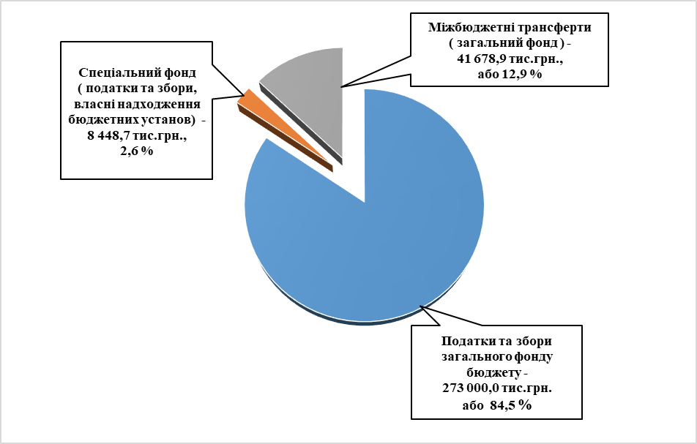

Загальний фонд

Планові показники дохідної частини загального фонду бюджету територіальної громади (з урахуванням трансфертів) на 2025 рік обраховано у сумі 314 678 900 грн., в т.ч. податки і збори - 273 000 000 грн., міжбюджетні трансферти – 41 678 900 гривень.
Дохідна частина загального фонду селищного бюджету в частині загальнодержавних податків і зборів, розраховано у сумі - 273 000 000 грн, що становить 1,0 % до очікуваних надходжень 2024 року.

Питома вага запланованих податків та зборів до бюджету Калинівської селищної територіальної громади на 2025 рік

Оновним джерелом надходжень загального фонду бюджету територіальної громади є податок на доходи фізичних осіб, що становить 53,4 відсотка від загальної суми надходжень податків та зборів до загального фонду на 2025 рік.

Відповідно до ст. 49 Закону України «Про Державний бюджет України на 2025 рік», як виняток з положень пункту 1 частини першої статті 64 Бюджетного кодексу України, податок на доходи фізичних осіб (крім податку від оподаткування доходів у вигляді грошового забезпечення, грошових винагород та інших виплат, одержаних військовослужбовцями, поліцейськими та особами рядового і начальницького складу), що сплачується (перераховується) згідно з Податковим кодексом України на відповідній території (крім території міст Києва та Севастополя), зараховується до загального фонду бюджету селищних територіальних громад у розмірі – 64%.

Обсяг податку на доходи фізичних осіб визначений на 2025 рік у сумі 146 000 000 гривень. Ріст надходжень даного податку у 2025 році становить 3,1 % до очікуваних надходжень 2024 року.

Динаміка надходження податку на доходи фізичних осіб до бюджету Калинівської селищної територіальної громади
( без врахування податку від оподаткування доходів у вигляді грошового забезпечення, грошових винагород та інших виплат, одержаних військовослужбовцями, поліцейськими та особами рядового і начальницького складу )
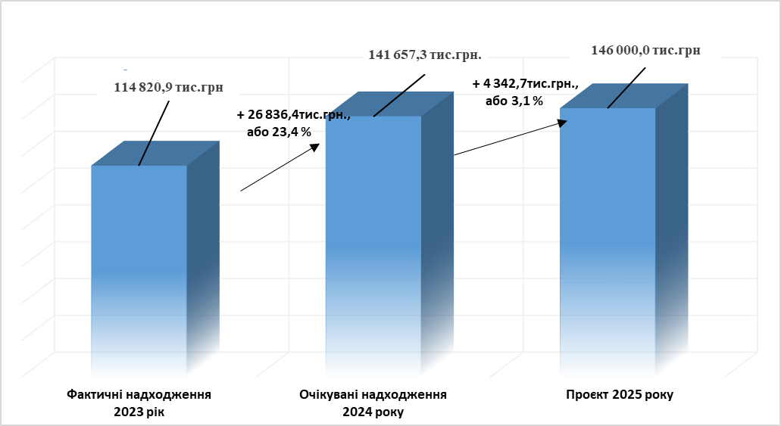

Надходження акцизного податку у 2025 році прогнозується у сумі 13 110 000 грн., що порівняно із очікуваним надходженням 2024 року збільшуються на 297 800 грн, або на 2,3 відсотка, з них:
- акцизного податку з виробленого та ввезеного на митну територію України пального – 4 710 000 грн., ріст до очікуваних надходжень 2024 року 1,3 відсотка , або 128 500 грн. ;
- акцизного податку з реалізації суб’єктами господарювання роздрібної торгівлі підакцизних товарів – 8 400 000 грн., ріст до очікуваних надходжень 2024 року 2,1 відсотка, або 169 300 гривень.
Динаміка надходжень акцизного податку до бюджету Калинівської селищної територіальної громади
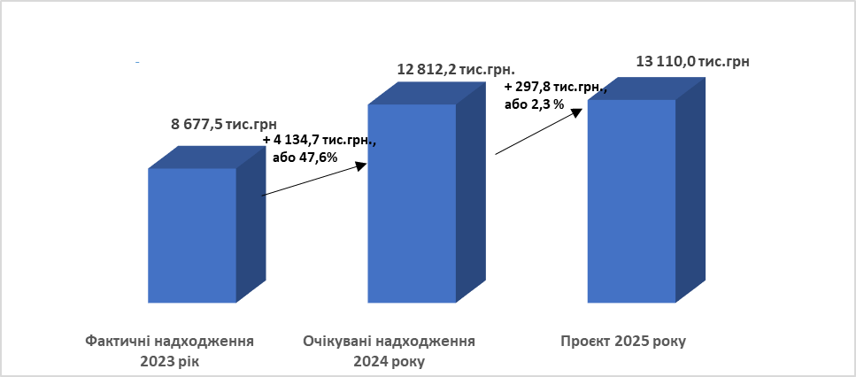

Надходженння плати за землю у 2025 році прогнозується у сумі 34 000 000 грн., порівняно із очікуваними надходженнями 2024 року, збільшуються на 764 400 грн. або на 2,3 відсотка.
Динаміка надходжень плати за землю до бюджету Калинівської селищної територіальної громади

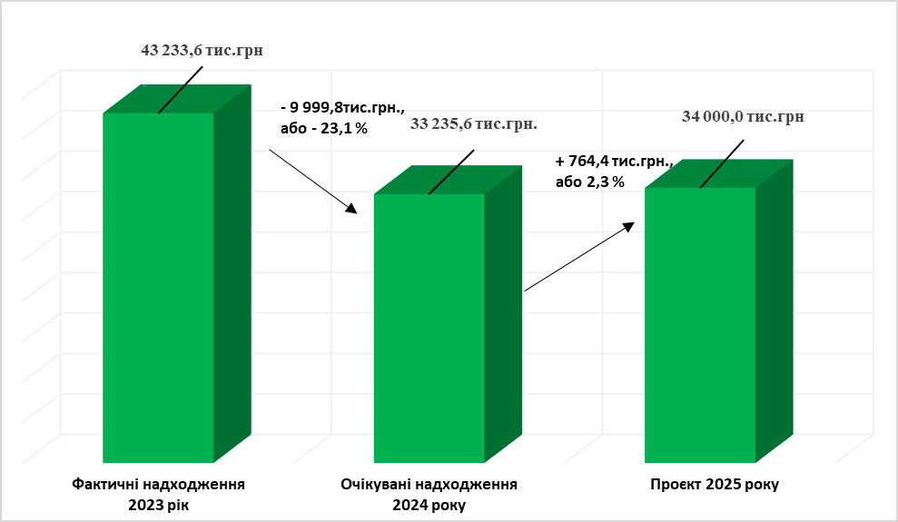

Надходженння податку на нерухоме майно, відмінне від земельної ділянки у 2025 році прогнозується у сумі 32 100 000 грн., порівняно із очікуваними надходженнями 2024 року збільшуються на 1 147 500 грн. або на 3,7 відсотка.
Динаміка надходжень податку на нерухоме майно до бюджету Калинівської селищної територіальної громади
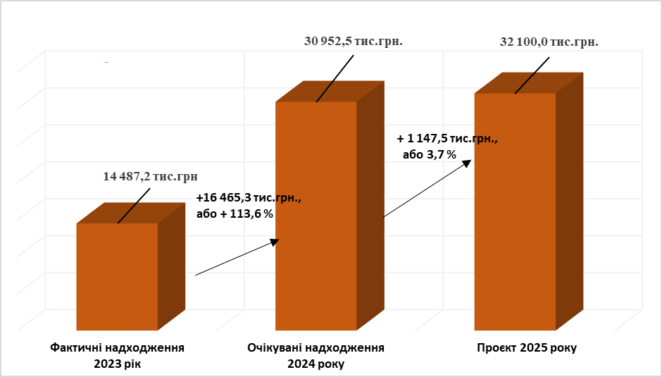

Надходження єдиного податку до бюджету територіальної громади у 2025 році заплановано у сумі 45 043 500 грн., і збільшується порівняно із очікуваним показником у 2024 року на 995 700 грн., або 2,3 відсотка.

Динаміка надходжень єдиного податку до бюджету Калинівської селищної територіальної громади
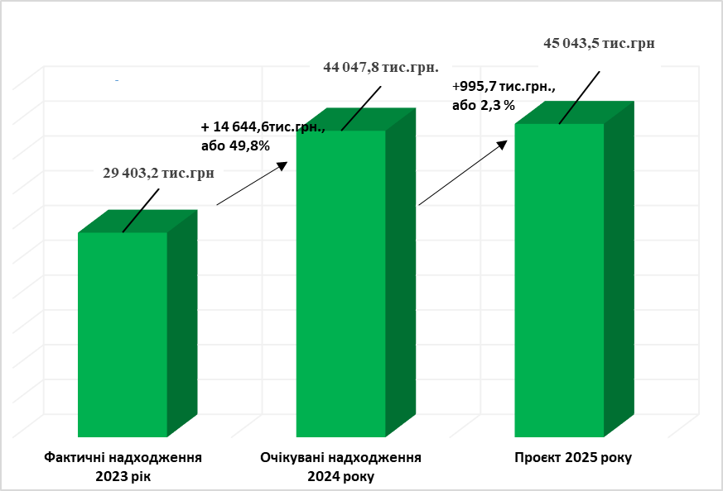

Надходження у 2025 році рентної плати за використання природних ресурсів до селищного бюджету прогнозується у сумі 1 550 000 грн., що порівняно із очікуваним надходженням 2024 року збільшуються на 107 800 грн, або на 7,5 відсотка, з них:
- рентна плата за спеціальне використання лісових ресурсів – 1 400 000 грн., або 7,9 відсотка, або 102 300 грн. до очікуваних надходжень 2024 року;

- рентна плата за користування надрами – 150 000 грн., або 3,8 відсотка, або 5 500 грн. до очікуваних надходжень 2024 року.

Плата за надання адміністративних послуг на 2025 рік прогнозуються в сумі 970 000 грн., що на 2,5 відсотка, або 24 000 грн. більше очікуваних надходжень 2024 року, а саме:
- адміністративний збір за проведення державної реєстрації юридичних осіб, фізичних осіб – підприємців та громадських формувань – 90 000 грн., що на 7,7 % більше ніж очікувані надходження у 2024 році;
- плата за надання інших адміністративних послуг – 710 000 грн., що на 1,1 % більше ніж очікувані надходження у 2024 році;
- адміністративний збір за державну реєстрацію речових прав на нерухоме майно та їх обтяжень – 160 000 грн., що на 4,6 % більше ніж очікувані надходження у 2024 році;
- плата за скорочення термінів надання послуг у сфері державної реєстрації речових прав на нерухоме майно та їх обтяжень і державної реєстрації юридичних осіб, фізичних осіб – підприємців та громадських формувань, а також плата за надання інших платних послуг – 10 000,00 гривень.

Надходження адміністративних штрафів у 2025 році прогнозується у сумі 100 000 гривень.

Прогнозна сума транспортного податку на 2025 рік становить 110 000 гривень.

Надходження державного мита прогнозується у сумі 4 500 грн що порівняно із очікуваним надходженням 2025 року збільшуються на 800 грн, або на 21,6 відсотка,

Надходження від орендної плати за користування майновим комплексом та іншим майном, що перебуває в комунальній власності прогнозується у сумі 12 000 гривень.

Міжбюджетні тансферти

Крім податкових та неподаткових надходжень, до загального фонду бюджету Калинівської селищної територіальної громади передбачені надходження міжбюджетних трансфертів на загальну суму 41 678 900 грн., а саме:
- освітня субвенція з державного бюджету місцевим бюджетам – 39 669 200 грн.;
- дотація з місцевого бюджету на здійснення переданих з державного бюджету видатків з утримання закладів освіти та охорони здоров’я за рахунок відповідної додаткової дотації з державного бюджету – 1 132 900 грн.;
- субвенція з місцевого бюджету на здійснення переданих видатків у сфері освіти за рахунок коштів освітньої субвенції – 876 800 гривень.

Спеціальний фонд

Планові показники за доходами спеціального фонду бюджету територіальної громади сформовані згідно статті 69⁻¹ Бюджетного кодексу України, за рахунок власних надходжень бюджетних установ.
Прогнозний обсяг власних надходжень бюджетних установ, визначений відповідно до прогнозних показників головних розпорядників бюджетних коштів .
Так, прогнозна сума власних надходжень на 2025 рік становить 8 448 700 гривень.

ККД | Найменування згідно з Класифікацією доходів бюджету | Установа | Прогноз  на 2025 рік  (грн.)
25010000 | Надходження від плати за послуги, що надаються бюджетними установами згідно із законодавством |  | 8 448 700
25010100 | Плата за послуги, що надаються бюджетними установами згідно з їх основною діяльністю | Сектор культури, туризму та питань діяльності засобів масової інформації Калинівської селищної ради -  317 200 грн.;  Відділ освіти Калинівської селищної ради – 7 881 500 грн. | 8 198 700
25010300 | Плата за оренду майна бюджетних установ | Калинівська селищна рада – 250 000 грн. | 250 000

ВИДАТКИ

Указом Президента України від 24 лютого 2022 року введено воєнний стан, який продовжено на момент формування проекту бюджету Калинівської селищної територіальної громади.
При формуванні видаткової частини бюджету на 2025 рік були враховані: постанова Кабінету Міністрів України від 09.06.2021 № 590 «Про затвердження Порядку виконання повноважень Державною казначейською службою в особливому режимі в умовах воєнного стану», потреби головних розпорядників коштів, відповідно до поданих ними бюджетних запитів, та реальні можливості бюджету.
В першочерговому порядку врахована потреба в коштах на оплату праці працівників бюджетних установ відповідно до умов оплати праці та розміру мінімальної заробітної плати, на проведення розрахунків за електричну та теплову енергію, водопостачання, водовідведення, природний газ, які споживаються бюджетними установами.
Видаткову частину селищного бюджету на 2025 рік сформовано у сумі 323 127 600 гривень, у тому числі видатки загального фонду – 276 364 757 грн., спеціального – 46 762 843 грн., в т.ч. власні надходження установ – 8 448 700 грн. та кошти бюджету розвитку – 38 314 143 гривень.
Планується профіцит бюджету за загальним фондом та дефіцит за спеціальним фондом, за рахунок спрямування до бюджету розвитку коштів із загального фонду селищного бюджету в сумі 38 314 143 гривні.

Загальний фонд

Видатки загального фонду бюджету Калинівської селищної ради складають 276 364 757 грн., з них:
- кошти селищного бюджету – 234 685 857 грн.;
- міжбюджетні трансферти – 41 678 900 гривень.

Найбільшу питому вагу у видатковій частині загального фонду бюджету складають видатки на соціальну сферу: освіта, охорона здоров’я, соціальний захист і соціальне забезпечення, культура і мистецтво, фізична культура і спорт.

Видатки на утримання установ за функціональною класифікацією (по галузях)

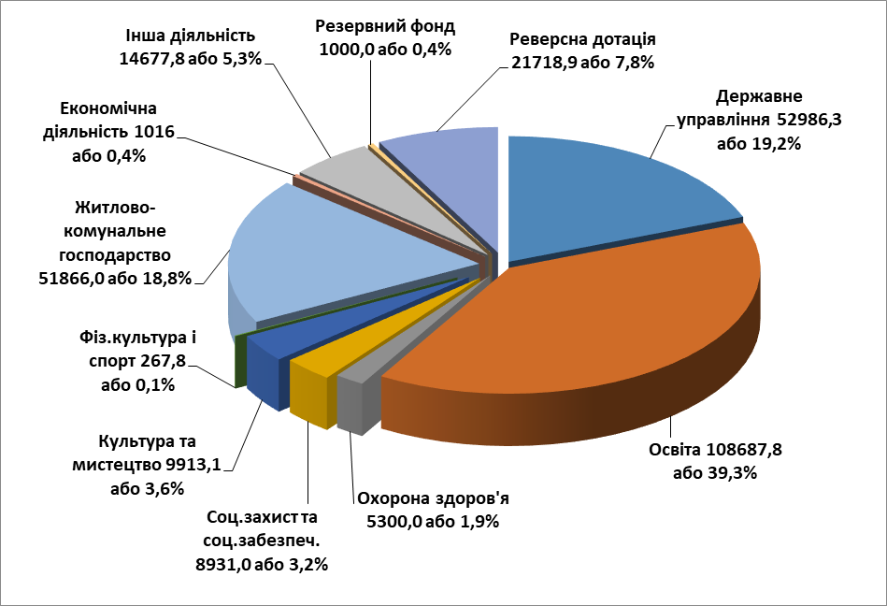

Державне управління

В бюджеті Калинівської селищної територіальної громади на 2025 рік на утримання органів державного управління (селищна рада, управління фінансів, управління соціального захисту населення, управління економічного розвитку, житлово-комунального господарства, капітального будівництва та інфраструктури, посадових осіб відділу освіти, сектору молоді та спорту і сектору культури, туризму та з питань діяльності засобів масової інформації) передбачені видатки в сумі 52 986 334 гривень.

Освіта

На галузь «Освіта» в бюджеті Калинівської селищної територіальної громади на 2025 рік передбачено 108 687 763 грн., що на 23,4 % менше від уточнених показників 2024 року.
Видатки розподілені наступним чином:
- видатки установ, які утримуються за рахунок освітньої субвенції – 39 669 200 гривень. Вказана субвенція спрямовується на заробітну плату педагогічним працівникам загальноосвітніх навчальних закладів на січень-серпень 2025 року;
- на здійснення переданих з державного бюджету видатків на утримання закладів освіти за рахунок відповідної додаткової дотації з державного бюджету – 1 132 900 гривень. Кошти додаткової дотації спрямовуються на заробітну плату непедагогічного персоналу загальноосвітніх навчальних закладів;
- на здійснення переданих видатків у сфері освіти за рахунок коштів освітньої субвенції – 876 800 гривень. Кошти субвенції спрямовуються на оплату праці педагогічних працівників інклюзивно-ресурсного центру;
- видатки установ, які утримуються за рахунок коштів селищного бюджету – 67 008 863 гривень, з них: на 3 дошкільні заклади освіти з кількістю дітей 333 особи – 18 313 932 грн., 7 загальноосвітніх навчальних закладів з кількістю дітей 2313 осіб – 34 300 000 грн., Комунальний заклад позашкільної освіти Калинівської селищної ради «Центр дитячо-юнацького розвитку» – 6 892 799 грн., бухгалтерія – 3 377 149 грн., та комунальний заклад Калинівської селищної ради «Калинівська дитяча школа мистецтв» з кількістю дітей 176 осіб – 3 093 715 грн., Комунальна установа «Інклюзивно-ресурсний центр» - 667 000 грн., інші програми та заходи у сфері освіти – 364 268 гривень.
Із зазначених видатків, на оплату праці спрямовується 89 893 254 грн., що складає 82,7% видатків на галузь «Освіта», з них: за рахунок освітньої субвенції – 39 669 200 грн., додаткової дотації – 1 132 900 грн., переданих видатків у сфері освіти – 876 800 грн., селищного бюджету – 48 214 354 гривень. На оплату комунальних послуг та енергоносії передбачено 8 507 653 грн., що складає 7,8% в структурі видатків по галузі.
Видатки на продукти харчування заплановані в сумі 1 100 000 гривень. Харчування в дошкільних навчальних закладах та загальноосвітніх навчальних закладах обраховано виходячи з встановленої вартості харчування, затвердженим рішенням Калинівської селищної ради.

Охорона здоров’я

Видатки на галузь «Охорона здоров’я» на 2025 рік складають 5 300 000 гривень, що на 29,6 % менше, в порівнянні із уточненими показниками 2024 року.
Видатки передбачені:
- на оплату комунальних послуг та енергоносіїв комунального некомерційного підприємства «Центр первинної медико-санітарної допомоги Калинівської селищної ради – 1 000 000 грн.,
- на Програму фінансової підтримки комунального некомерційного підприємства «Центр первинної медико-санітарної допомоги Калинівської селищної ради» (на медикаменти та перев'язувальні матеріали, придбання предметів та матеріалів, оплату послуг та інше) – 800 000 грн.,
- на Програму «Місцеві стимули» (на стимулюючі виплати) – 2 700 000 грн.,
- на Програму впорядкування безоплатного та пільгового відпуску лікарських засобів за рецептами лікарів у разі амбулаторного лікування окремих груп населення та за певними категоріями захворювань на території Калинівської громади – 400 000 грн.,
- на Програму "Невідкладна медична допомога" населенню – 400 000 гривень.

Соціальний захист та соціальне забезпечення

Видатки на соціальний захист та соціальне забезпечення населення на 2025 рік передбачені у сумі 8 931 000 гривень, що на 16,7 % менше від уточнених показників 2024 року.
Із загальної суми видатків заплановано:
- на надання адресної матеріальної допомоги хворим жителям Калинівської селищної ради нефрологічного профілю, які потребують гемодіалізу, відповідно до програми «Здоров’я» 792 000 грн,
- на надання одноразової матеріальної допомоги жителям Калинівської громади, відповідно до програми «Турбота» - 5 000 000 грн,
- на Програму надання матеріальної допомоги жителям Калинівської селищної територіальної громади на найм (оренду) житла, помешкання яких зруйновано або непридатне для проживання внаслідок авіаційних ударів під час збройної агресії російської федераці ї – 240 000 грн.,
- на Програму підтримки військовослужбовців призваних на військову службу під час мобілізації до лав Збройних Сил України та інших військових формувань для захисту України від збройної агресії російської федерації – 2 800 000 грн.,
- на заходи по Програмі розвитку національно-патріотичного виховання на території Калинівської селищної ради – 50 000 грн.,
- на заходи по Програмі розвитку молодіжної політики на території Калинівської селищної ради – 49 000 гривень.

Культура і мистецтво

Загальна сума видатків на 2025 рік на фінансування галузі «Культура і мистецтво» та виконання селищних програм передбачена у сумі 9 913 120 грн.
Вказані видатки будуть направлені на утримання 9 бібліотек у сумі 1 067 200 грн., 4 будинків культури та 2 клуби – 4 845 875 грн., музею – 504 910 грн., бухгалтерії – 1 753 435 грн. та фінансування комунального закладу «Інформаційно-просвітницький центр» - 1 241 700 гривень.
Питому вагу в структурі витрат загального фонду займає оплата праці з нарахуваннями – 7 475 150 грн., або 75,4 % від загального обсягу видатків галузі.
Розрахунки по оплаті комунальних послуг та енергоносії заплановані у сумі 1 322 330 грн., або 13,3 відсотка від загального обсягу видатків галузі.
Із зазначеної суми на утримання галузі «Культура і мистецтво» передбачені видатки на проведення заходів Програми культурно-мистецької діяльності Калинівської селищної ради в сумі 295 000 грн. та Програми "Розвиток інформаційно-культурного простору" – 205 000 гривень.

Фізична культура і спорт

Сума видатків селищного бюджету на проведення фізкультурно-спортивних заходів у 2025 році передбачена у сумі 267 840 гривень, що на 53,1 % менше, в порівнянні із уточненими показниками 2024 року.
Видатки передбачені на :
- Програму розвитку системи освіти Калинівської селищної ради Фастівського району Київської області – 40 000 грн.,
- Програму розвитку фізичної культури і спорту на території Калинівської селищної ради – 140 000 грн.,
- виконання окремих заходів з реалізації соціального проекту «Активні парки - локації здорової України» - 87 840 грн., які спрямовані на заробітну плату та нарахування координаторів соціального проекту.

Житлово-комунальне господарство

Видатки на житлово-комунальне господарство передбачені у сумі 51 866 000 гривень, що на 20,8 % менше, в порівнянні із уточненими показниками 2024 року.
Видатки заплановані на:
- організацію благоустрою населених пунктів – 40 916 000 грн., а саме:
  - на заробітну плату з нарахуваннями – 2 753 000 грн.;
  - на оплату енергоносіїв – 4 900 000 грн.;
  - на придбання предметів, матеріалів, обладнаня та інвентарю (господарчі товари, садового інвентарю, та інше для забезпечення старостинських округів) та на оплату послуг (обслуговування електромережі вуличного освітлення, стерилізація безпритульних тварин, ремонт бюветів, обслуговування стадіонів, дитячих майданчиків в населених пунктах громади та інше) – 3 463 000 грн.;
  - на поточний ремонт вуличного освітлення населених пунктів громади – 500 000 грн.;
  - на Програму фінансової підтримки комунальних підприємств житлово-комунальної сфери Калинівської селищної територіальної громади – 29 300 000 грн.;
- забезпечення функціонування підприємств, установ та організацій, що виробляють, виконують та/або надають житлово-комунальні послуги – 10 500 000 грн., відповідно до Програми фінансової підтримки комунальних підприємств житлово-комунальної сфери Калинівської селищної територіальної громади;
- Програму поховання загиблих воїнів під час війни російської федерації проти України – 400 000 грн.;
- Програму поховання померлих одиноких громадян, осіб без певного місця проживання, громадян, від поховання яких відмовилися рідні, знайдених невпізнаних трупів на території Калинівської селищної територіальної громади – 50 000 гривень.

Економічна діяльність

Видатки на економічну діяльність передбачені у сумі 1 016 000 грн, що на 32,1 % менше, в порівнянні із уточненими показниками 2024 року.
Видатки заплановані на:
- членські внески до асоціації органів місцевого самоврядування, відповідно до Програми про сплату членських внесків членами Всеукраїнської асаціації громад на 2022-2025 роки – 16 000 грн.;
- здійснення заходів із землеустрою – 500 000 грн.;
- на утримання та розвиток автомобільних доріг та дорожньої інфраструктури за рахунок коштів місцевого бюджету (поточний ремонт дорожнього покриття у населених пунктах громади) – 500 000 гривень.

Інша діяльність

У складі видатків селищного бюджету на іншу діяльність передбачено 14 677 800 грн., що на 15,7 % менше, в порівнянні із уточненими показниками 2024 року, в тому числі:
- на Програму захисту населення і території Калинівської селищної ради від надзвичайних ситуацій техногенного та природного характеру (поширення інфекаційної хвороби COVID-19), забезпечення пожежної безпеки на 2021 – 2025 роки – 300 000 грн.;
- на Програму забезпечення діяльності комунального підприємства "Калинівська варта" Калинівської селищної ради – 13 577 800 грн.;
- на Програму "Безпечна громада" Комунального підприємства «Калинівська варта» Калинівської селищної ради – 700 000 грн.;
- на Програму "Поліцейський офіцер громади" Калинівської селищної територіальної громади – 100 000 грн.

Резервний фонд

Відповідно до статті 24 Бюджетного кодексу України на здійснення непередбачених видатків, що не мають постійного характеру і не можуть бути передбачені під час складання проекту бюджету, сформовано резервний фонд у сумі 1 000 000 гривень.

Реверсна дотація

Для бюджету Калинівської селищної територіальної громади відповідно до Закону України «Про Державний бюджет України на 2025 рік» розраховано реверсну дотацію в сумі 21 718 900 гривень.

Порівняльний аналіз видатків загального фонду (з міжбюджетними трансфертами) на 2025 рік

грн.
Найменування видатків згідно із бюджетною класифікацією | План на 2024 рік | Уточнений план на 2024 | Абсолютне відхилення від плану 2024 року без урах. змін | План 2025 року | Абсолютне відхилення від уточ. плану на 2024 рік | % до уточ. плану на 2024 рік
1 | 2 | 3 | 4 | 5 | 6 | 7
Державне управління | 45 206 620 | 47 072 472 | 1 865 852 | 52 986 334 | 5 913 862 | 12,6
Освіта, в т.ч. | 125 776 640 | 141 980 876 | 16 204 236 | 108 687 763 | -33 293 113 | -23,4
Освітня субвенція | 59 529 800 | 59 529 800 | 0 | 39 669 200 | -19 860 600 | -33,4
Дотація з місцевого бюджету на здійснення переданих з державного бюджету видатків з утримання закладів освіти та охорони здоров’я за рахунок відповідної додаткової дотації з державного бюджету | 1 120 600 | 1 120 600 | 0 | 1 132 900 | 12 300 | 1,1
Інші міжбюджетні трсферти | 1 477 760 | 4 303 870 | 2 826 110 | 876 800 | -3 427 070 | -79,6
Кошти селищного бюджету | 63 648 480 | 77 026 606 | 13 378 126 | 67 008 863 | -10 017 743 | -13,0
Охорона здоров’я | 6 900 000 | 7 523 462 | 623 462 | 5 300 000 | -2 223 462 | -29,6
Соціальний захист та соц. забезпечення | 10 952 000 | 10 727 878 | -224 122 | 8 931 000 | -1 796 878 | -16,7
Культура і мистецтво | 8 014 400 | 9 093 716 | 1 079 316 | 9 913 120 | 819 404 | 9,0
Фізична культура та спорт, в т.ч. | 290 000 | 570 649 | 280 649 | 267 840 | -302 809 | -53,1
Субвенція з місцевого бюджету на виконання окремих заходів з реалізації соціального проекту «Активні парки - локації здорової України» за рахунок відповідної субвенції з державного бюджету | 0 | 280 649 | 280 649 | 0 | -280 649 | 0
Житлово-комунальне господарство | 51 706 000 | 65 487 296 | 13 781 596 | 51 866 000 | -13 621 296 | -20,8
Економічна  діяльність | 1 508 100 | 1 495 330 | -12 770 | 1 016 000 | -479 330 | -32,1
Інша діяльність | 16 050 000 | 17 420 000 | 1 370 000 | 14 677 800 | -2 742 200 | -15,7
Резервний фонд | 1 000 000 | 1 000 000 | 0 | 1 000 000 | 0 | 0
Реверсна дотація | 0 | 0 | 0 | 21 718 900 | -21 718 900 | 0
Інші субвенції з місцевого бюджету | 0 | 2 039 630 | 2 039 630 | 0 | -2 039 630 | 0
Субвенція з місцевого бюджету державному бюджету на виконання програм соціально-економічного розвитку регіонів | 0 | 320 839 | 320 839 | 0 | -320 839 | 0
Разом | 267 403 760 | 304 732 148 | 37 328 388 | 276 364 757 | -28 367 391 | -9,3

Спеціальний фонд

На 2025 рік видатки спеціального фонду заплановано в сумі 46 762 843 грн., в т.ч. власні надходження установ – 8 448 700 грн. та кошти бюджету розвитку – 38 314 143 гривень (за рахунок передачі із загального фонду до спеціального фонду).
Власні надходження бюджетних установ заплановано відповідно до поданих розрахунків головних розпорядників коштів у сумі 8 448 700, а саме по:
- Калинівській селищній раді в сумі 250 000 грн. на придбання предметів та матеріалів, обладнання, інвентарю та оплату послуг;
- відділу освіти – 7 881 500 грн. на продукти харчування в дошкільних навчальних закладах та закладах загальної середньої освіти;
- сектору культури, туризму та з питань діяльності засобів масової інформації – 317 200 грн. на заробітну плату педагогічним працівникам мистецької школи.

Надходження бюджету розвитку плануються із коштів, що передаються із загального фонду бюджету у сумі 38 314 143 грн. та спрямовуються на видатки відповідно до ст.71 Бюджетного кодексу України.
Капітальні видатки в розрізі установ Калинівської селищної ради заплановано по:
- селищній раді (придбання комп’ютерного обладнання для ЦНАПу та на проведення експертної грошової оцінки земельної ділянки чи права на неї) - 500 000 грн.;
- управлінню економічного розвитку, житлово-комунального господарства, капітального будівництва та інфраструктури Калинівської селищної ради - на виконання інвестиційних проектів та інших капітальних видатків (реконструкцію, будівництво, капітальний ремонт закладів загальної середньої освіти, закладів охорони здоров’я, об’єктів житлово-комунального господарства, інших об’єктів комунальної власності) – 37 814 143 гривень.

ОБГРУНТУВАННЯ ОСОБЛИВОСТЕЙ МІЖБЮДЖЕТНИХ ВЗАЄМОВІДНОСИН ( п.п.г) п.п.1 ) п.1 ст.76 Бюджетного кодексу України )

У Законі України «Про Державний бюджет України на 2025 рік» для бюджету Калинівської селищної територіальної громади передбачені показники міжбюджетних трансфертів, а саме:

з Державного бюджету:
- освітня субвенція з державного бюджету місцевим бюджетам, яка спрямовується на заробітну плату педагогічним працівникам загальноосвітніх навчальних закладів громади в сумі 39 669 200 гривень.

З обласного бюджету:
- дотація з місцевого бюджету на здійснення переданих з державного бюджету видатків з утримання закладів освіти та охорони здоров`я за рахунок відповідної додаткової дотації з державного бюджету, яка спрямовуються на заробітну плату непедагогічним працівникам в сумі 1 132 900 гривень;
- субвенція з місцевого бюджету на здійснення переданих видатків у сфері освіти за рахунок коштів освітньої субвенції, яка спрямовуються на заробітну плату педагогічних працівників інклюзивно-ресурсного центру – 876 800 гривень.

Реверсна дотація

Відповідно до Закону України «Про Державний бюджет України на 2025 рік» для бюджету Калинівської селищної територіальної громади на 2025 рік розраховано реверсну дотацію у сумі 21 718 900 гривень.

Реверсна дотація - це кошти, що передаються до державного бюджету з місцевих бюджетів для горизонтального вирівнювання податкоспроможності територій.
У 2025 році, як виняток положень пункту 2 частини першої статті 99 Бюджетного кодексу України, горизонтальне вимірювання податкоспроможності бюджетів місцевого самоврядування здійснюється з урахуванням таких параметрів :
- кількості населення ;
- очікувані надходження у 2024 році податку на доходи фізичних осіб ;
- індекс платоспроможності відповідного бюджету.

Для визначення індексу платоспроможності бюджету Калинівської селищної територіальної громади використовуються звітні дані:
- Чисельність наявного населення станом на 01.01.2022 року у кількості 16,014 тис.осіб;
- Очікувані надходження податку на доходи фізичних осіб на 2024 рік ( відрахування 64 % ) у сумі 129 333,0 тис. гривень.

З урахуванням даних індекс платоспроможності бюджету Калинівської селищної територіальної громади на 2025 рік становить 1,7 .

Відповідно до п.3 ст.99 Бюджетного кодексу України, якщо індекс податкоспроможності відповідного бюджету більше 1,1 передається реверсна дотація з відповідного бюджету в обсязі 50 відсотків суми, що перевищує значення такого індексу 1,1.

Виконуючий обов’язки
начальника управління фінансів Світлана КУРЧЕНКО

